**Волонтерский отряд «Твори добро»**

Заместитель директора по ВР

МБОУ «Балайская СОШ»

Цебулевская Л.Г.

Иностранным словом «волонтер» практически вытеснено из обихода хорошее русское слово «доброволец». А, тем не менее, эти понятия равноценны и взаимозаменяемы. Однако российское добровольчество включает в себя не просто комплекс тех или иных мероприятий – это целая философия, система мировоззрений. Сегодня в каждой школе Уярского района действует волонтерский отряд. Школьники, участвующие в волонтерской деятельности, понимают, что они – самые настоящие добровольцы.

Волонтеры (добровольцы) — граждане, осуществляющие благотворительную деятельность в форме безвозмездного труда в интересах благополучателя, в том числе в интересах благотворительной организации. Лица, оказывающие материальную помощь, не являются волонтерами. Волонтерство и добровольчество — тождественные понятия.

Многие педагоги нашей школы – это бывшие «тимуровцы», как показывает жизненный опыт, кто был добровольцем в школьные годы, тот на протяжении всей своей жизни (независимо от профессии и вида деятельности), придет на помощь всем нуждающимся в трудную минуту. Одной из основных задач, стоящих перед педагогическим коллективом, было создать благоприятные условия для включения школьников в волонтерскую деятельность, развивать их социальные навыки, формировать гражданскую позицию, обогащать их жизненный опыт и эмоциональную сферу, через совместную деятельность.

Волонтёрство — это командная работа. Разделяя с другими своё время и таланты, ребята в первую очередь учатся обмениваться важными знаниями, развивать свои навыки и приобретать новые умения. Помимо этого, значимым преимуществом, для каждого члена волонтерского отряда являются:

– умение находить компромисс и решать проблемы;

– приобретение друзей-единомышленников;

– получение удовольствие от командной работы, тем самым расширяя сеть важных для себя контактов;

– изменение своей жизни (вы изменяете чужие жизни в лучшую сторону);

– получение новых возможностей и перспектив на разных уровнях;

– развитие уверенности в себе, чувствуя себя нужным и ценным человеком.

В Балайской школе волонтёрство реализуется через РДДМ «Движение первых», отряд называется «Твори добро». Каждый ребенок может вступить в волонтерский отряд, нужно только желание быть полезным и готовность помочь, а так же регистрация в «Движении первых». Эта процедура не сложная, каждый классный руководитель готов помочь ученикам при необходимости.

В этом учебном году официально в волонтерском отряде «Твори добро» состоит 18 человек (ученики 6-11 классов). Главные идейные вдохновители (инициативная группа) отряда Фритц Екатерина и Ананьева Светлана ученицы 11 класса. Девушки - сама придумывали идеи, сами организовывали, сами приглашали остальных участников. Педагоги выступали в роли помощников.

Добровольцы нашей школы без страха и сомнений берутся за любое дело. В 2023-2024 учебном году «горячие сердца», «умелые ручки», смекалка и таланты волонтеров «Твори добро» пригодились и были просто необходимы:

**В организации, проведении и оформлении тематических мероприятий**:

- День знаний

- День учителя

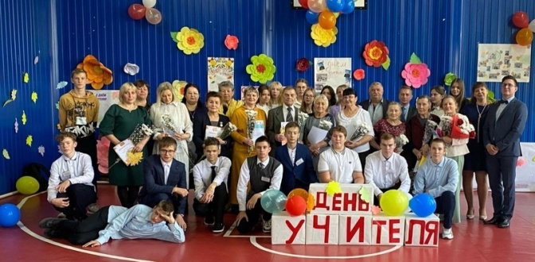

- «День матери»

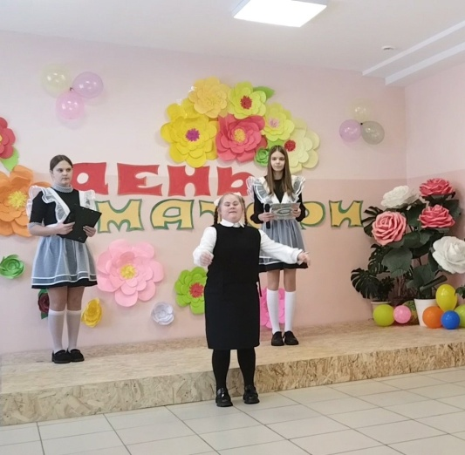

- Новый год

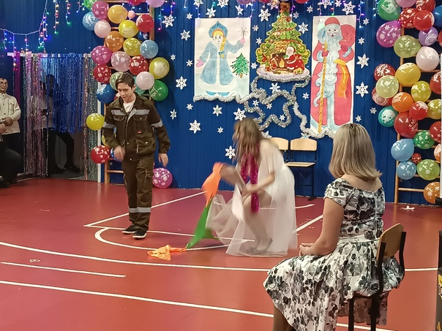

- «Смотр песни и строя»;

[МБОУ «БАЛАЙСКАЯ СОШ» (vk.com)](https://vk.com/rdshbalay?w=wall-173946612_3622)

- 8 марта;

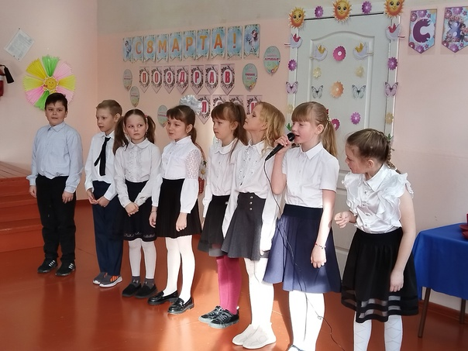

- Вечер встречи выпускников

[МБОУ «БАЛАЙСКАЯ СОШ» (vk.com)](https://vk.com/rdshbalay?w=wall-173946612_3853)

- «Парта героя»

[МБОУ «БАЛАЙСКАЯ СОШ» (vk.com)](https://vk.com/rdshbalay?w=wall-173946612_3882)

- Митинг «Живая память»

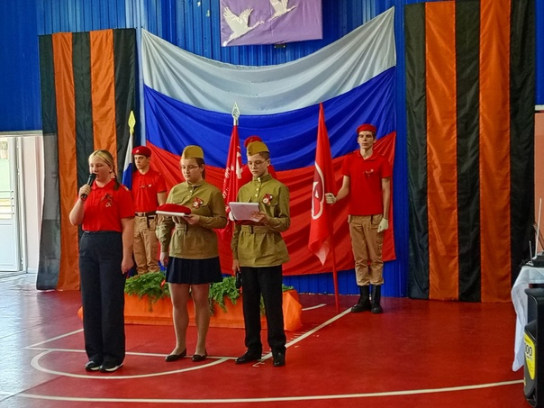

- «Последний звонок»

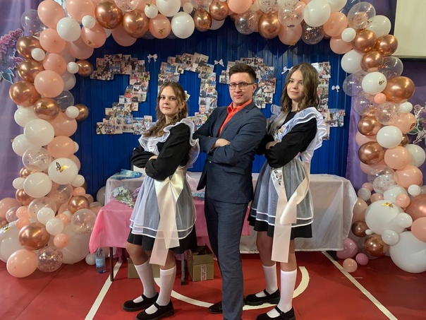

Ребята к каждому мероприятию продумывали оформление, подбирали сценарий, готовили номера художественной самодеятельности. Каждый праздник имел свою особенность.

**Помощь бойцам СВО:**

Безусловно, одно из самых значимых направлений в данное время – это помощь нашим защитникам. Волонтеры отряда «Твори добро» стараются откликнуться на каждую Акцию по данному направлению.

- Совет ветеранов нашего поселка занимается приготовлением и отправкой супов в зону СВО. Волонтеры нашего отряда регулярно оказывают помощь Совету ветеранов в приготовлении заготовок для супов.

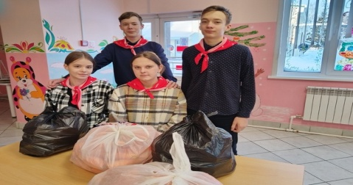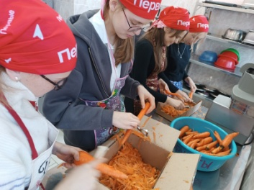

- Волонтеры Балайской школы в рамках региональной акции "Спасибо, солдат!" собрали и отправили гуманитарную помощь военнослужащим, участвующим в СВО.

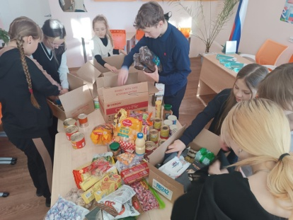

- Акция «Письмо защитнику Отечества»

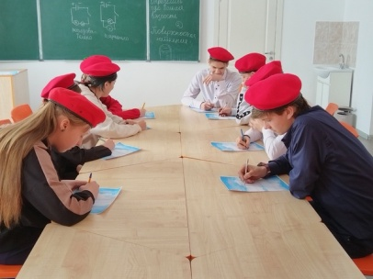

- Акция «Подари тепло бойцу», волонтеры вместе с педагогическим коллективом на весенних каникулах изготовили окопные свечи для СВО. Работа продолжается и на летних каникулах, на днях будет доставлена в прокуротуру Уярского района новая партия окопных свечей.

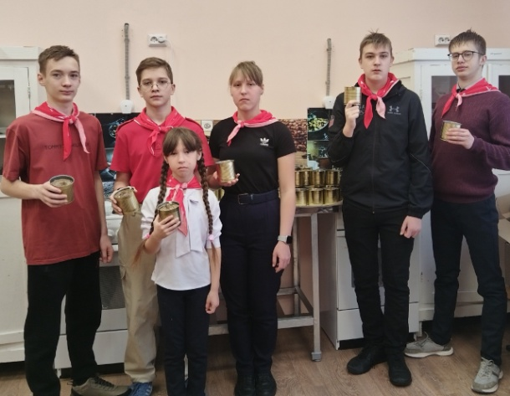

- Волонтеры отряда «Твори добро» приняли участие в региональной гуманитарной акции "Победа была и будет за нами!" по сбору гуманитарной помощи военнослужащим, находящимся в зоне СВО.

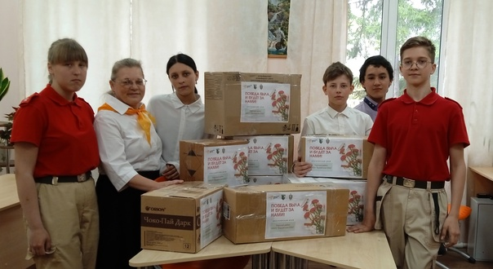

**Благоустройство школьного пространства:**

- Добровольцы следят за чистотой в школе

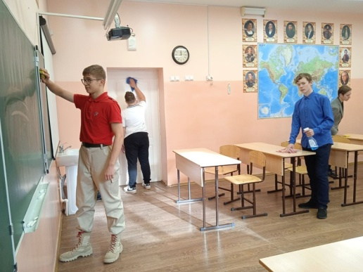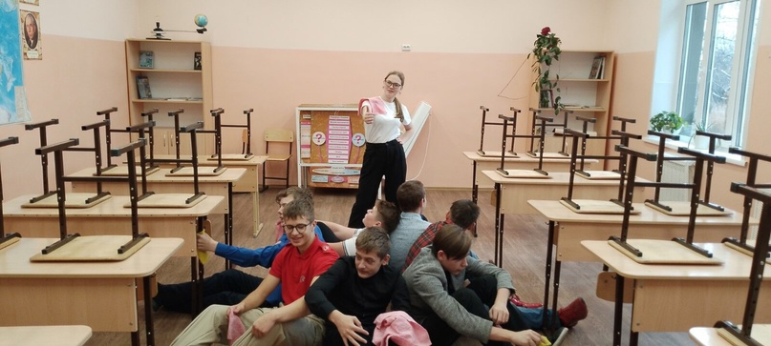

- Волонтеры занимаются озеленением школы, пересаживают и ухаживают за комнатными растениями

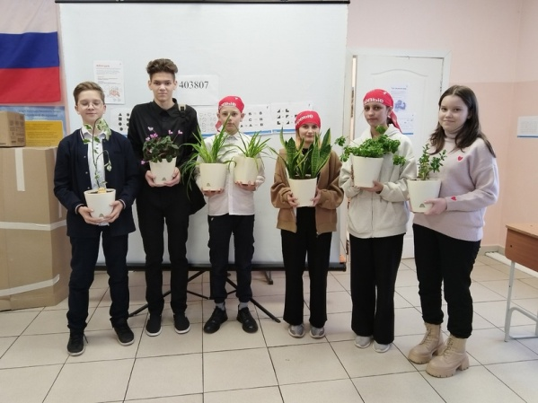

- Приводят в порядок территорию школы, принимают участие в традиционных общешкольных субботниках. Берут самые сложные участки и уверенно справляются с поставленной задачей – убрать весь мусор!

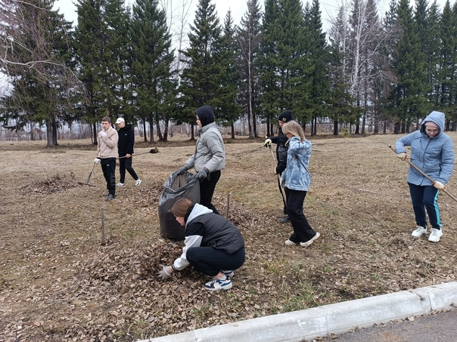

- Украшают фасад школы к 1 мая.

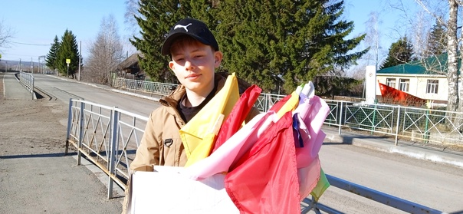

- Фритц Екатерина (волонтер 11 класс) реализовала проект «Русская изба». Благодаря проекту Екатерины, в школе появилось новое пространство «Школьный музей»

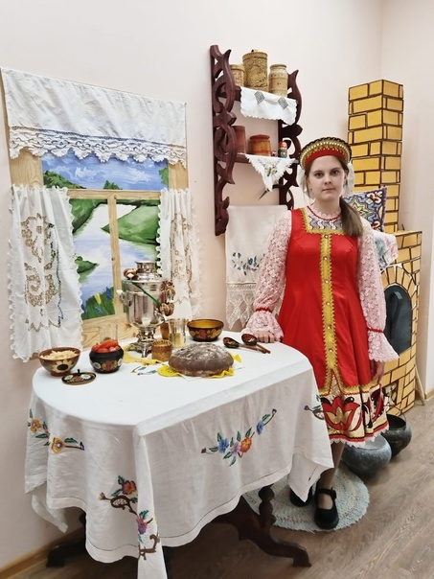

- Ананьева Светлана (волонтер 11 класс) реализовала проект «Цветочная клумба». Школьный двор преобразился.

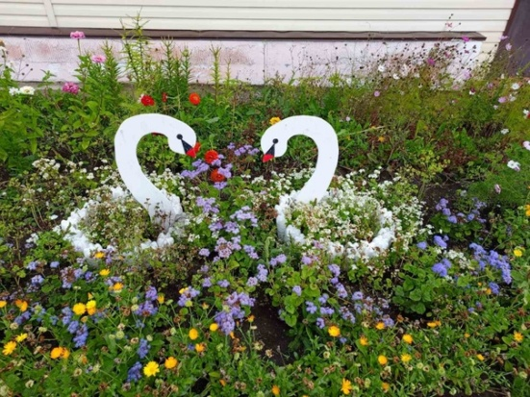

- Благоустройство памятника «Землякам-балайцам, павшим, в годы Великой Отечественной войны» (на территории МБОУ «Балайская СОШ»), ведется круглый год.

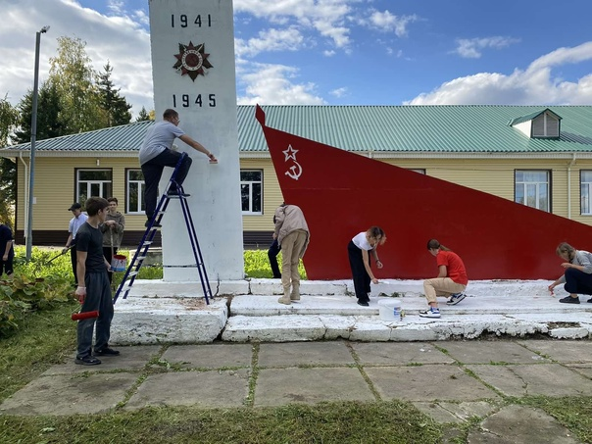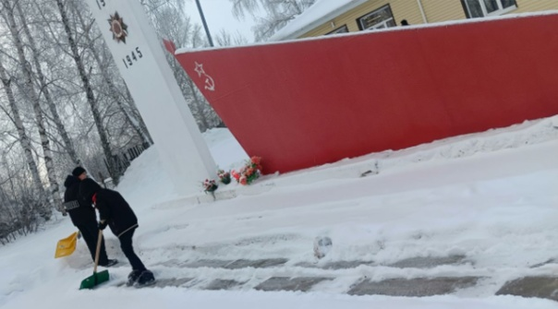

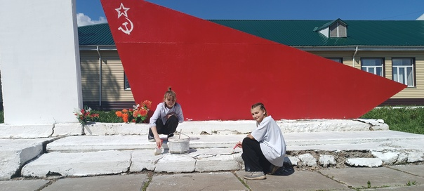

**Помощь ветеранам педагогического труда:**

- В зимний период мальчишки отряда «Твори добро» помогает в уборке снега ветеранам педагогического труда, проживающим на территории нашего поселка.

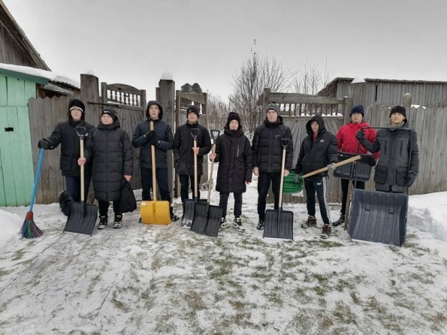

**Шефство над младшими школьниками:**

- Волонтеры нашей школы проводят профилактическое занятия «Безопасный путь» для ребят начальной школы.

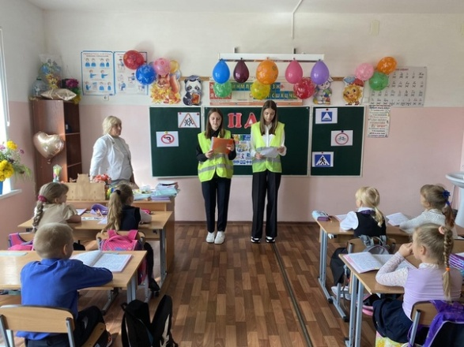

- «Веселые старты на приз Деда Мороза» для младших школьников провели добровольцы отряда Фритц Екатерина и Романов Антон

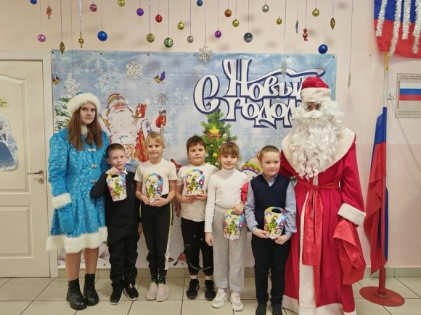

- Волонтеры 11 и 9 классов провели Акцию «Символы блокадного Ленинграда» в 1-4 классах

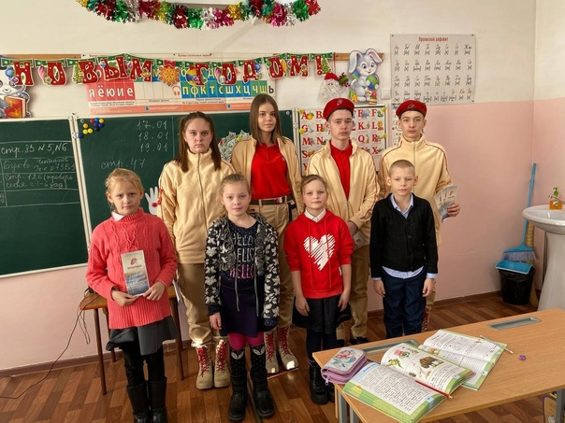

- Ананьева Алена и Тимофеева Вероника (9 класс) организовали для младших школьников инсталляцию «Блокадный Ленинград»

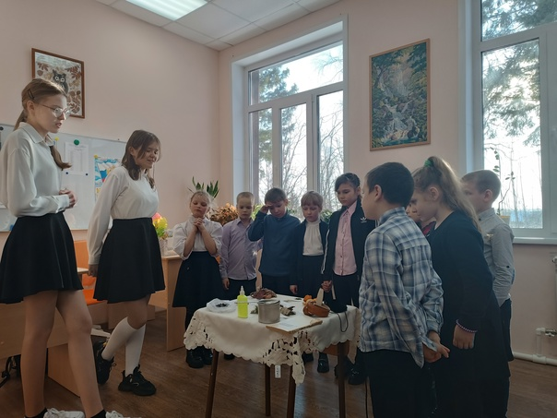

- Волонтер отряда «Твори добро» Пушилов Вадим (9 класс) организовал и провел для ребят 3 класса «День эрудита»

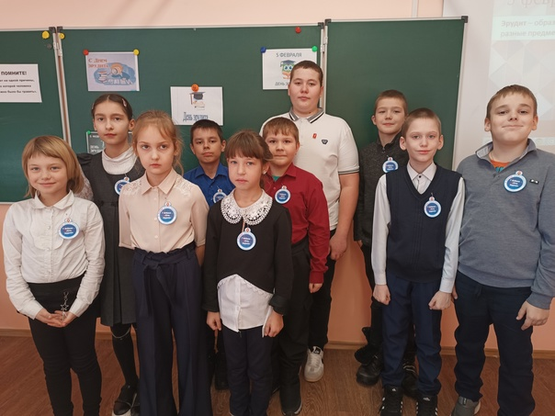

**Благоустройство поселка Балай:**

- В зимний период ребята отряда «Твори добро» убирают от снега памятник участникам ВОВ 1941-1945гг. на привокзальной площади.

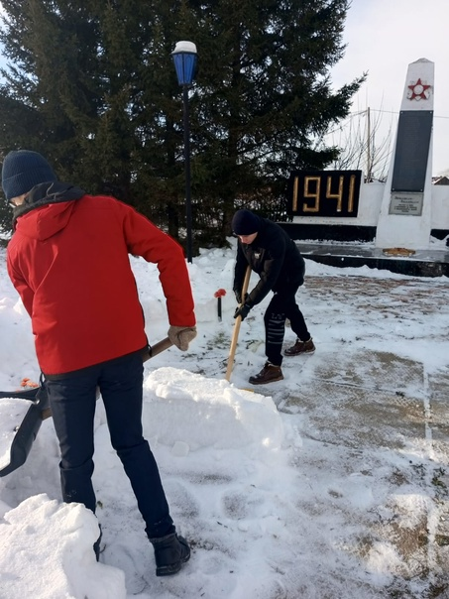

**Участвуют в значимых Акциях:**

- «Отважное сердце»

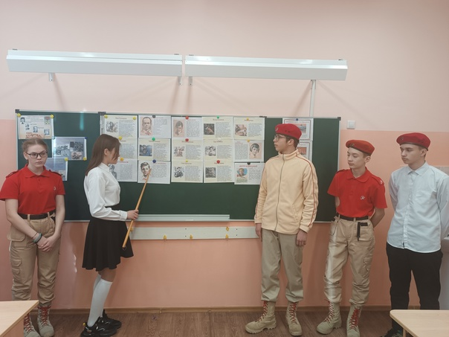

- «Весна в движении»

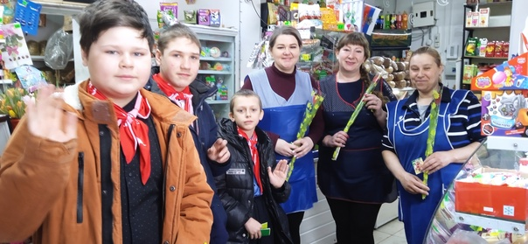

- «Бессмертный полк»

[МБОУ «БАЛАЙСКАЯ СОШ» (vk.com)](https://vk.com/rdshbalay?w=wall-173946612_3969)

- «Георгиевская ленточка»

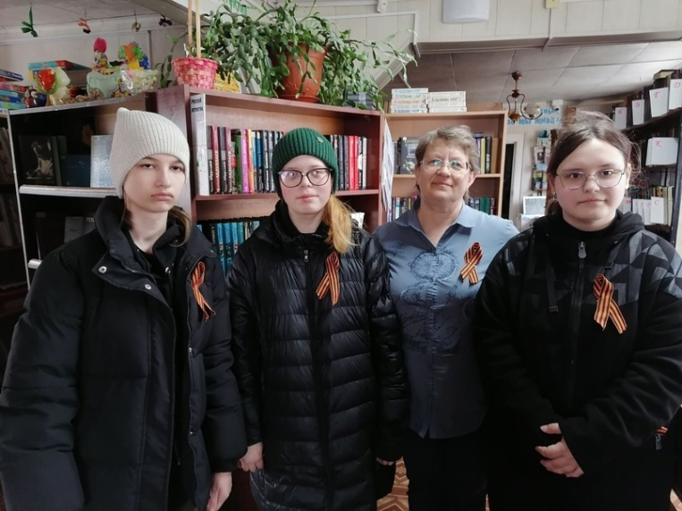

Волонтеры отряда «Твори добро» выбрали прекрасный путь. На этом пути главное не быть равнодушными и пассивными. Наше волонтёрское движение тесно сотрудничает с детскими общественными организациями, поселковой администрацией, Советом ветеранов поселка Балай, администрацией школы. В результате взаимодействия, на наш взгляд, жизнь в нашей школе, поселке и даже районе становится только лучше.

Делая добрые, социально-полезные дела, учащиеся обучаются:

- различным трудовым навыкам,

- участвуют в проектах,

- получают знания и профессиональный опыт,

- получают реальное представление о предполагаемой профессии и могут выбрать направление дальнейшего развития.

Волонтерская деятельность создает благоприятные условия для развития личности подростка, помогает социализироваться в обществе.